**CESSION DU DROIT AU BAIL**

**DE LA SARL JPC NATHANAEL**

**Date limite du dépôt des offres**

**Le 30 septembre 2025 à 12h**

Par jugement en date du 1er août 2025, le TRIBUNAL DE COMMERCE DE CASTRES a prononcé la liquidation judiciaire de la SARL JPC NATHANAEL sise 7, Rue Emile Zola à CASTRES (81100).

Ce même jugement a désigné Maître Laetitia MARTINEAU aux fonctions de liquidateur judicaire.

En cette qualité le liquidateur, conformément aux dispositions des articles L.642-19 et suivants ainsi que des articles R.622-22 et suivants du code de commerce, déclare qu’il est envisagé la cession du :

**Droit au bail de la société JPC NATHANAEL**

**7, Rue Emile Zola**

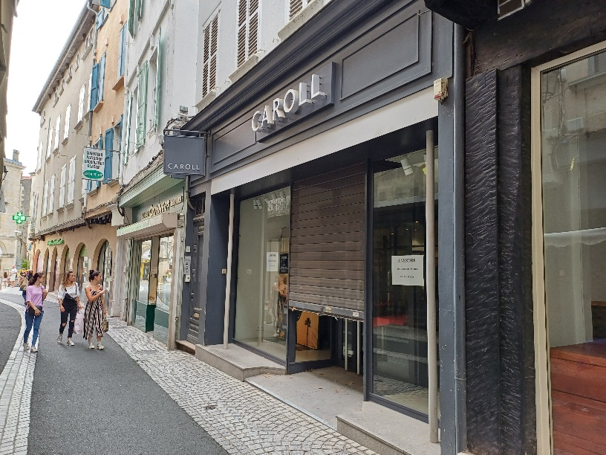**81100 CASTRES**

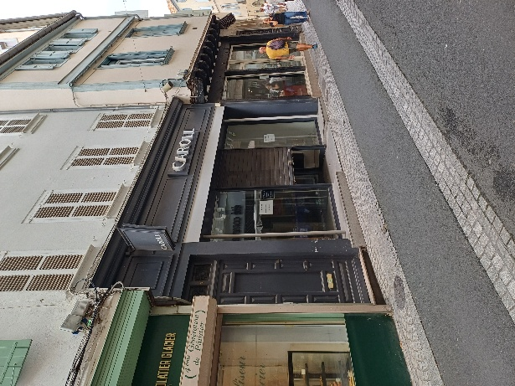

**INFORMATION PREALABLE**

Le présent document est établi au vu des éléments et informations reçus à ce jour sans que le rédacteur puisse en garantir l’exhaustivité et sans que la responsabilité du liquidateur puisse être engagée pour toute inexactitude dans les éléments qui lui ont été remis.

Tout candidat intéressé doit réaliser ses investigations afin de former son propre jugement sur les présentes informations et s’entourer de conseils professionnels adéquats, afin de tenir compte de toutes les conséquences financières, légales, sociales et fiscales liées à la présente opération.

DESCRIPTION DES ELEMENTS COMPOSANT LE DROIT AU BAIL

**Description :**

Droit au bail des locaux situés en centre-ville au 7, Rue Emile Zola – 81100 CASTRES,

**L’acquéreur prendra les locaux en l’état et fera son affaire personnelle, s’il y a lieu, de la mise en conformité des locaux au regard de la réglementation applicable en cours.**

Visite des locaux :

Pour toute visite des locaux, il convient de prendre contact avec l’Etude de Maître MARTINEAU au 05.63.72.03.78 ou à l’adresse mail [*contact@etude-martineau.fr*](mailto:contact@etude-martineau.fr) .

**FICHE D’IDENTIFICATION DU BAIL**

**SOUS TOUTES RÉSERVES EU ÉGARD AUX ÉLÉMENTS COMMUNIQUÉS**

**Bail commercial** : bail initial conclu pour une durée de 9 années, lequel a commencé à courir le 01/02/2009 pour se terminer le 31/01/2018. Il s’est renouvelé depuis par tacite reconduction.

**Adresse des locaux** : 7, Rue Emile Zola – 81100 CASTRES

**Désignation** : ensemble immobilier en copropriété figurant au cadastre sous les références suivantes : section AE n° 106 pour 01 are et 56 centiarescomprenant :

* Au rez-de-chaussée : un local commercial avec entrée indépendante.

**Destination** : exploitation de tous commerces sauf bruyants, malodorants ou dangereux.

**Loyer mensuel**: 2.262,26 € hors charges payable le 3 de chaque mois.

Le loyer est révisable : le bail prévoit que le loyer est révisable à l’issue de chaque période triennale selon les variations de l’indice INSEE du coût de la construction 2ème trimestre.

**Dépôt de garantie** : s’élève à 7.200,00 €.

MODALITÉS ET CONTENU DE L’OFFRE

Les offres d’acquisition devront être fermes et définitives, et dépourvues de toute condition suspensive ou résolutoire de nature à faire obstacle à la réalisation de la cession.

Les offres d’acquisition doivent comporter :

* La présentation du candidat repreneur ;
* Le prix d’acquisition à hauteur de l’intégralité du prix offert net vendeur, hors droits, hors frais, hors charges.

1. La présentation du candidat acquéreur :

Concernant l’identité de l’acquéreur il convient de communiquer :

* S’il s’agit d’une personne morale :
* Les statuts et le cas échéant la répartition actuelle du capital social,
* Un extrait Kbis (de moins de trois mois),
* Le dernier bilan,
* L’état des inscriptions des privilèges et publications,
* La photocopie d’une pièce d’identité du dirigeant et des associés.
* S’il s’agit d’une personne physique :
* L’état civil complet (nom, date et lieu de naissance, adresse, nationalité, situation de famille, contrat de mariage),
* Le lieu de résidence,
* La photocopie recto-verso d’une pièce d’identité,
* Les 2 derniers avis d’imposition.

Une faculté de substitution au profit d’une tierce personne est possible : selon qu’il s’agisse d’une personne morale ou physique à laquelle l’acquéreur entend se substituer, il conviendra de joindre les documents réclamés ci-dessus.

Si la société est en cours de constitution, l’état civil du futur dirigeant, des futurs porteurs ou actionnaires ainsi que leur participation dans le capital devront être précisés, une clause de substitution en termes généraux n’étant pas admise.

L’acquéreur devra indiquer :

* Le projet de reprise : présentation synthétique du projet rattaché à l’achat du droit au bail.
* Le prix : exprimé en euros, le prix est stipulé « net vendeur », soit hors droits, frais et honoraires afférents à la cession.

1. Une attestation sur l’honneur stipulant (modèle ci-annexé) :

* Qu’il n’existe aucun lien de parenté ou d’alliance entre le candidat et Monsieur Jean-Pierre ALBO, conformément à l’article L.642-3 du code de commerce,
* Que le prix est sincère et véritable,
* Que le candidat (personne physique ou personne morale) n’est attrait dans aucune procédure de redressement judiciaire ou liquidation judiciaire,
* Que le candidat a pris connaissance du présent cahier des charges et de ses conditions et s’engage à les respecter.

1. Une attestation sur l’honneur de l’origine des fonds (modèle ci-annexé).

.

**ATTESTATION SUR L’HONNEUR DE L’ORIGINE DES FONDS**

Je soussigné

**………………………………………………………………………………………………………………………………………………………**

Agissant en qualité de

…………………………………………………………………………………………………………………………………………………………..

Certifie sur l’honneur que les sommes qui seront versées au titre de l’acquisition du droit au bail de la JPC NATHANAEL n’ont pas d’origine délictueuse ou criminelle au sens des articles L.561-1 et suivants du code monétaire et financier, 324-1 et suivants, 421-2-2 et 4231-5 du code pénal et 415 du code des douanes relatifs au blanchiment des capitaux et au financement du terrorisme.

Certifie sur l’honneur que les sommes proviennent de

…………………………………………………………………………………………………………………………………………………………..

…………………………………………………………………………………………………………………………………………………………..

Fait à

Le

Signature

**ATTESTATION D’INDEPENDANCE, DE SINCERITE DU PRIX, D’ABSENCE DE PROCEDURE COLLECTIVE EN COURS ET D’ACCEPTATION DES CONDITIONS**

**DU CESSION DU DROIT AU BAIL**

Je soussigné

…………………………………………………………………………………………………………………………………………………………

Agissant en qualité de

…………………………………………………………………………………………………………………………………………………………..

Déclare que le prix de cession figurant dans l’offre déposée sous ma responsabilité est sincère et véritable et qu’aucune somme complémentaire n’a été ou ne sera versée à quiconque, à l’insu du Tribunal, sous quelque forme que ce soit, pour quelque motif que ce soit.

Précise que cette déclaration ne vise pas les éventuelles commissions d’agence immobilière, pas plus que les remboursements des dépôts de garantie, ou les frais, droits et honoraires d’acte liés aux opérations de cession.

Déclare me conformer aux dispositions de l’article L.642-3 du code de commerce, et n’avoir aucun lien de parenté ou d’alliance, jusqu’au 2ème degré inclusivement, direct ou indirect, avec les dirigeants et associés de la société faisant l’objet d’une procédure collective.

En outre cette offre n’est pas faite pour le compte du débiteur, ni des dirigeants de droit ou de fait de la personne morale faisant l’objet de la procédure collective, ni encore de leurs parents et alliés jusqu’au 2ème degré inclusivement, ni même des contrôleurs.

Déclare n’être attrait dans aucune procédure de redressement judiciaire ou de liquidation judiciaire.

Déclare avoir été rendu destinataire et avoir pris connaissance du cahier des charges établi par le liquidateur judiciaire ainsi que de ses annexes et m’engage à en respecter les dispositions.

Fait à

Le

Signature